
小 巨 匠 幼 兒 餐 點 表 114年4月份

日期 | 星期 | 早上點心 | 中 餐 | 依  時  令  季  節  供  應  新  鮮  水  果 | 下午點心
4/1 | 二 | 小餐包+米漿 | 高麗菜肉絲炒麵+冬瓜蛤蜊湯 | 依  時  令  季  節  供  應  新  鮮  水  果 | 小米肉末粥
4/2 | 三 | 青蔬麵線 | 彩椒雞丁.醬燒土豆絲.青菜  鮮菇湯.糙米飯 | 依  時  令  季  節  供  應  新  鮮  水  果 | 關東煮
4/3 | 四 | ~ Happy Children's Day ~  兒童節、清明節連續假期 |  | 依  時  令  季  節  供  應  新  鮮  水  果 | 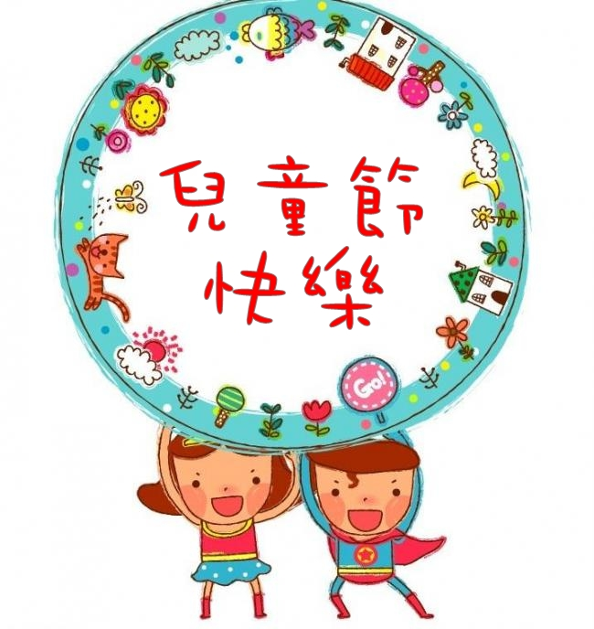
4/4 | 五 |  |  | 依  時  令  季  節  供  應  新  鮮  水  果
4/7 | 一 | 冬菜冬粉 | 蔥爆豬柳.韭香黑輪.青菜  蘿蔔豆皮湯 | 依  時  令  季  節  供  應  新  鮮  水  果 | 綠豆地瓜湯
4/8 | 二 | 全麥草莓土司  +豆漿 | 麻醬麵+蔬菜湯 | 依  時  令  季  節  供  應  新  鮮  水  果 | 廣東粥
4/9 | 三 | 清粥小菜 | 肉燥鳥蛋.玉米炒蛋.青菜.鮮菇湯 | 依  時  令  季  節  供  應  新  鮮  水  果 | 雞絲麵
4/10 | 四 | 全穀饅頭+牛奶 | 奶油雞肉青花燉飯+蛋花湯 | 依  時  令  季  節  供  應  新  鮮  水  果 | 蘿蔔糕湯
4/11 | 五 | 陽春麵 | 糖醋魚塊.菜捲.青菜.味噌豆腐湯 | 依  時  令  季  節  供  應  新  鮮  水  果 | 薏仁紅豆湯
4/14 | 一 | 雞蛋麵線 | 瓜仔肉.醬燒豆腐.青菜.榨菜肉絲湯 | 依  時  令  季  節  供  應  新  鮮  水  果 | 紅豆湯圓
4/15 | 二 | 銀絲卷+米漿 | 鮮蔬肉絲烏龍湯麵 | 依  時  令  季  節  供  應  新  鮮  水  果 | 藜麥廣東粥
4/16 | 三 | 雞絲麵 | 蔥爆雞丁.塔香海茸.青菜  番茄蛋花湯.紫米飯 | 依  時  令  季  節  供  應  新  鮮  水  果 | 奶油螺旋麵
4/17 | 四 | 牛奶燕麥 | 鮮蔬肉羹湯飯 | 依  時  令  季  節  供  應  新  鮮  水  果 | 香蔥米苔目
4/18 | 五 | 瘦肉粥 | 香煎豬排.醬味豆干.青菜  大骨黃瓜湯 | 依  時  令  季  節  供  應  新  鮮  水  果 | 芋頭西米露
4/21 | 一 | 玉米濃粥 | 肉燥油豆腐.炒三絲.青菜  薑絲蛤蜊湯 | 依  時  令  季  節  供  應  新  鮮  水  果 | 八寶粥
4/22 | 二 | 全麥奶酥土司  +豆漿 | 鮮蔬雞肉炒麵+貢丸湯 | 依  時  令  季  節  供  應  新  鮮  水  果 | 什錦粥
4/23 | 三 | 絲瓜麵線 | 紅燒獅子頭.番茄炒蛋.青菜  金針排骨湯.燕麥飯 | 依  時  令  季  節  供  應  新  鮮  水  果 | 香菇麵疙瘩
4/24 | 四 | 玉米片+牛奶 | 鮮蔬豬肉咖哩飯+莧菜小魚湯 | 依  時  令  季  節  供  應  新  鮮  水  果 | 鯖魚彎管麵
4/25 | 五 | 蛋花湯餃 | 香酥雞塊.毛豆炒豆雞.青菜  海帶味噌湯.糙米飯 | 依  時  令  季  節  供  應  新  鮮  水  果 | 芋圓仙草甜湯
4/28 | 一 | 清粥小菜 | 爌肉.芹香豆包.青菜.鮮筍湯 | 依  時  令  季  節  供  應  新  鮮  水  果 | 薏仁QQ湯
4/29 | 二 | 銀絲卷+米漿 | 奶油鮮蔬雞丁義大利麵+紫菜湯 | 依  時  令  季  節  供  應  新  鮮  水  果 | 玉米雞茸粥
4/30 | 三 | 肉羹湯 | 蔥爆肉絲.百頁豆腐.青菜  貢丸湯.藜麥飯 | 依  時  令  季  節  供  應  新  鮮  水  果 | 肉絲粄條
備註：1.點心熱量：140~180卡；午餐熱量：480~520卡。
2.若幼兒對某些食物過敏或不適合，請事先告知老師。
3.餐點烹調由具備丙級廚師資格的廚房媽媽精心烹調，衛生可口。
4.內容將視幼兒接受情況及季節蔬果隨機調整。
5.本園使用國產豬肉為食材。
6.每日餐點皆有提供全穀雜糧、豆魚肉蛋、蔬菜、水果類…食物。

